1． 系统概述：

1．1 系统简介：
（1）．JB-3208智能型模拟量火灾报警控制器（联动型）是我厂最近开发的新产品，具有系统容量大，性能优化，美观大方，整机稳定性好等特点。用指示灯显示屏的形式，来统一显示控制器的各种系统工作状态。
（2）．系统容量大，单机最大容量为18144点，可满足建筑面积在50万平方米左右工程对火灾自动报警控制系统的需要。若有一个规模庞大的建筑群体，可用CAN总线把30台JB-3208智能型模拟量火灾报警控制器（联动型）联网起来管理。最大容量可达540000点，保护面积可达1500万平方米。每台单机最多可带160个多线模块和252台系统型火灾显示盘。
（3）．智能型模拟量探测器使用微功耗MCU处理器，能自行处理模拟量传感器的数据并通过模数转换传输给火灾报警控制器，进行数据分析。控制器应用算法可对模拟量探测器的本底进行自动补偿，用软件方式对模拟量探测器的灵敏度进行调节，从而使得模拟量探测器能够适应使用环境对其灵敏度的要求。并可显示智能型模拟量探测器的运行数据和变化曲线，使用户更好地了解全系统的运行状态。
（4）．控制器采用480×234点阵式彩色液晶显示屏做文字图形显示，操作方便，直观清晰。
（5）．JB-3208型控制器新产品是用全新的硬件和软件，以及内部结构、箱体外形和各种配件等诸多方面都进行重新设计，已于2009年6月取得了中国国家强制性产品认证证书（即“3C”认证书）。本产品在国内具有技术领先的水平，适合在高级别场合使用。
（6）．本产品执行国家标准为GB4717-2005和GB16806-2006。

1．2 技术指标：
（1）．供电方式：交流电源（主电）AC220V（+10% ∼ −15%）50±1Hz。
直流电源（备电）DC24V 24Ah。
（2）．功 率：监控功率 ≤ 80W ， 最大功率 ≤ 400W （不包括联动电源）。
（3）．工作电源：由主机电源提供系统内所需直流工作电压 +5V、+35V、+24V。
（4）．使用环境：温度 -10 ⁰C ∼ 50 ⁰C， 相对湿度 ≤ 95 %（40 ⁰C ± 2 ⁰C）。
（5）．结构形式：壁挂式、柜式和台式三种。

1．3 系统配置：
（1）．每台控制器可配置72个全总线回路，每个回路可配置252点。控制器最大容量为18144点。
（2）．每个全总线回路的配置：252点。全部采用软件编码的探测设备（包括手动报警按钮、消火栓按钮、水流指示器模块及其它输入模块。），全部采用模拟量探测器。
（3）．每台控制器最多可配置160个多线联动模块，用于控制中央消防设备。每一块多线联动控制板可带8个多线联动点。每台控制器可带20块多线联动控制板，最多可带160个多线联动点。
（4）．每台控制器最多可配置252台系统型火灾显示盘；回路型火灾显示盘按需要设置，每回路最多带8台回路型火灾显示盘。
（5）．每台控制器具有2个标准RS-232串行通讯接口，1个CAN总线通讯接口，可供以下设备使用：
1）．CAN总线联网：网上邻居总数最多为29个；包括本机在内，一共为30台控制器联网通讯。
2）．COM1串行通讯接口：与HJ-1910型CRT彩显系统联网。
3）．COM2串行通讯接口：保留接口，与其它如PC机等计算机设备联网。
（6）．由30台JB-3208控制器来组成大规模的火灾报警控制的局域网络系统,最大容量约为540000点，可用来控制一个规模庞大的建筑群体的消防系统，其保护面积可达1500万平方米。

1．4 基本功能：
（1）．系统能为火灾报警控制器主机供电，同时也对连接的其它部件如探测器、输入模块、手动报警按钮、火灾显示盘、控制模块和多线模块等供电。
（2）．系统供电电源具有不间断供电功能：当主电断电时，能自动切换到备电上去。当主电恢复时，又能自动切换到主电上来。主、备电的工作状态在面板上显示出来。
（3）．按新国标规定，报警信号分为两大部分：“火灾报警”和“监管报警”。除火灾探测器、消火栓按钮和手动按钮的报警信号称为“火警”信号外，其它探测点的报警信号统统归纳为“监管报警”信号。控制器能直接或间接地接受来自火灾探测器和其它火灾触发器的火灾报警信号。当控制器处于“火灾报警”或“监管报警”状态时，具有如下功能：
1）．具有声光报警显示功能。
2）．显示并记忆“火灾报警”信号发生的时间，并能及时地自动打印出“火灾报警”数据。
3）．“监管报警”信号与“火灾报警”信号一样，可以参与联动逻辑编程。“火灾报警”信号、“监管报警”信号、联动模块接收到的反馈信号均可作为联动逻辑编程的探测点。“火灾报警”信号在火灾报警时亮“火警”总灯，而“监管报警”信号在监管报警时亮“监管”总灯。
4）．控制器能自动保存以下六种记录数据：运行记录、火警记录、联动记录、监管记录、故障记录、系统更改记录等历史记录数据，这些历史记录数据不会因为断电而丢失。
5）．可通过各种火灾显示盘，把发生火警部位信息传送到有关的管理部门。
（4）．控制器具有系统自检功能：对面板上所有的功能指示灯、LCD液晶显示屏、音响系统以及打印机进行自检。若带有ZY-4B气体灭火控制器的控制器也能对灭火控制器进行声光提示检查。
（5）．能自动检测并显示以下几种故障信息：
1）．控制器与探测器、输入模块、手动报警按钮、各种火灾显示盘、联动模块间的断线故障。
2）．能检测到总线短路故障和外控24V短路或无输出故障，并在面板上都有显示。
3）．各种终端设备的通讯错误设置和通讯故障。（例如，灭火柜等设备的通讯故障等。）
4）．主、备电出现欠压故障。
5）．能查看到网上邻居的各种故障信息。
（6）．具有屏蔽功能：对所有连接的探测器、输入模块、手动报警按钮、各种火灾显示盘、联动模块的地址均可进行屏蔽操作，并在面板上有屏蔽状态灯来指示。一旦该报警点或联动点被屏蔽后，就不再有报警或联动之功能，并且不显示其故障。
（7）．采用LCD液晶显示屏，有60多种中文显示菜单，供用户查看或修改系统的部分内容。中文输入采用全拼输入法，操作简单，显示直观。
（8）．为了明显区别查看和编程的两种功能，本系统设置了两种密码：
1）．查看密码：1234。先按编程键，输入查看密码后再按确认键，即可进入查看菜单。允许用户查看系统内部的配置情况，查看各项配置数据和各种信息。同时允许用户调整系统时间、进行系统自检等操作。屏蔽操作在编程菜单的“属性配置”中进行。
2）．修改密码：4321。先按编程键，输入修改密码后再按确认键即可进入编程菜单，可以进行本机系统的各项编程、修改网上邻居的有关数据和对网上邻居联动模块的远程控制等。查看菜单(只有3大项菜单)与编程菜单（共有5大项菜单）主要区别在于前者不能编程，后者可以编程。在查看菜单中允许用户进行操作的，在编程菜单中也同样可进行操作。
（9）．按键操作开关处于“开”状态时，才能进行查看和编程操作，以及所有联动模块的键操作。按键操作开关处于“关”状态时，除“消音”键外的其它键全部锁定。

2． 面板介绍：

2．1 JB-3208型控制器主面板、操作键盘介绍：

（图1）JB-3208型控制器主面板、操作键盘
图1说明：
（1）．LCD液晶显示屏：位于控制器的左上角。能显示控制器的各种状态，有60多种中文显示菜单，供用户编程、查看、屏蔽、远程控制等操作使用。中文输入采用“全拼输入法”，操作简便而易学，显示清晰且直观。
（2）．控制器系统状态显示屏：位于控制器上方的中央部分。
（图2）控制器的系统状态显示屏
图2说明：
1）．火警总灯：控制器中任意一只火灾探测器报警或手动按钮报警时，此红灯亮。
2）．监管总灯：控制器中属“监管”报警的探测点报警时，此红灯亮。
3）．故障总灯：控制器中任意一个探测点或联动点有故障或有其它系统故障时，此黄灯亮。
4）．启动总灯：控制器中任意一个联动模块被启动后，此红灯亮。
5）．反馈总灯：控制器中任意一个联动模块接收到被控设备的反馈信号以后，此红灯亮。
6）．主电工作指示灯：控制器处于交流220V（主电）供电时，此绿灯亮。
7）．主电故障指示灯：控制器处于交流220V（主电）断电时，此黄灯亮。
8）．备电工作指示灯：控制器处于直流24V（备电）供电时，此绿灯亮。
9）．备电故障指示灯：控制器处于直流24V（备电）断电或其它故障时，此黄灯亮。
10）．延时输出指示灯：控制器中发生联动控制的延时输出现象时，此黄灯亮。
11）．系统故障指示灯：控制器中系统软件发生故障时，此黄灯亮。
12）．消音指示灯：控制器进行消音操作时，此绿灯亮。
13）．屏蔽指示灯：控制器内有屏蔽点时（包括火灾报警探测点、监管报警探测点、火灾显示盘、控制模块或多线模块等进行屏蔽操作），此黄灯亮。
14）．自动状态指示灯：控制器处于“自动”状态时，此绿灯亮。
15）．手动状态指示灯：控制器处于“手动”状态时，此绿灯亮。
16）．自检指示灯：控制器在进行系统自检操作（声光测试）时，此黄灯亮。
17）．锁键指示灯：控制器中进行锁键操作时，此黄灯亮。
18）．发送指示灯：控制器处于“发送”状态时，此绿灯亮。
19）．接收指示灯：控制器处于“接收”状态时，此绿灯亮。
20）．打印指示灯：控制器进行打印操作时，此绿灯亮。

（3）．热敏打印机：位于控制器的右上角。能自动或手动打印出控制器的火警、故障及其它各种数据。（用热敏打印纸，不需要色带。电源指示灯亮表示打印机电源正常；错误指示灯闪亮,表示打印机系统有故障！按“走纸键”钮，可进行空白走纸。
（4）．控制器喇叭：在打印机的下方。能发出控制器所需的火警音、监管音、联动音以及故障音。
（5）．控制器操作键盘：在控制器主面板的下方，有4个键盘区：系统键区；数字键区；状态键区；类别键区。（参见图1）
1）．系统键区：（12键）
<1>．复位键：按下此键，可使本控制器进行系统复位。
<2>．打印键：按下此键，允许打印，同时打印指示灯亮；再按一次，禁止打印，同时打印指示灯灭。控制器在某些菜单下，能进行打印操作。
<3>．消音键：按下此键，可以消除各种音响。（包括火警音、故障音、监管音和联动音等）
<4>．删除键：在控制器“编程菜单”的编程过程中，按下此键，可以删除选中的编程内容。
<5>．退出键：在控制器“编程菜单”中，按下此键，可以退回到上一级菜单。在某“编程菜单”中进行修改后，按“退出”键，往往弹出“保存/放弃”选择后确认的菜单来。
<6>．屏蔽键：在控制器“属性配置”编程中，按下此键，可以把选中的地点（某回路点号）命名为“屏蔽点”。再按一次屏蔽键，此点为“预留点”。再按一下，就退出“屏蔽”状态了。另外，屏蔽键可以快捷查看屏蔽信息和预留信息。
<7>．6个方向键：除了上下、左右4个方向键外，还有2个上下翻页键。它们的操作方法，用户可以自行实际操作，就能学会的。特别请用户注意的是，这6个方向键的“快捷键”功能：向上键为“查看火警信息”快捷键；向下键为“查看监管信息”快捷键；向左键为“查看故障信息”快捷键；向右键为“查看当前配置”快捷键；向上翻页键为“查看联动信息”快捷键；向下翻页键为“查看启动提示”快捷键。
2）．数字键区：（12键）
<1>．10个数字键：0～9此10个数字键，一键多用。在用全拼输入法编辑汉字地址时，对应情况如下：
1（…），2（ABC），3（DEF），4（GHI），5（JKL），6（MNO），7（PQRS），8（TUV），9（WXYZ），0（空）。
<2>．编程键：按下此键后，输入修改密码（4321），可直接进入“编程主菜单”；输入查看密码（1234），可直接进入“查看主菜单”。
<3>．确认键：按下此键，能够确认在各编程菜单中，“保存”所修改的内容。
<4>．数字“0”键：为“单步测试”快捷键。按此键屏幕显示“单步测试”对话框，可以进行单步测试。

3）．总线联动操作键区：（8键）
<1>．“自动/手动”状态选择键：按下此键，控制器在“自动”或“手动”状态之间进行选择。
<2>．停止键：按下此键，可以使得总线联动操作停止。
<3>．机号键：按下此键，可以选择机号。（配用数字键或上下键）
<4>．回路键：按下此键，可以选择回路号。（配用数字键或上下键）
<5>．点号键：按下此键，可以选择点号。（配用数字键或上下键）
<6>．分区键：按下此键，可以选择分区号。（配用数字键或上下键）
<7>．声光键：按下此键，启动系统声光警报器。再按此键，系统声光警报器停止。
<8>．启动键：按下此键，可以发出总线联动操作启动信号。

4）．联动模块类别键区：（32键；15个待定键。）
<1>．消防广播。<2>．警铃。<3>．声光报警。<4>．新风机。<5>．照明切断。<6>．动力切断。<7>．排烟阀。<8>．正压送风阀。<9>．卷帘门半降。<10>．卷帘门全降。<11>．警笛。<12>．排烟风机。<13>．防火阀。<14>．防火门。<15>．空调。<16>．正压送风机。<17>．水幕。

2．2 多线联动控制面板的各部位名称介绍：
（图3）—多线联动控制面板的各部位名称
图3说明：
（1）．多线启动指示灯：此灯常亮，表示该HJ-1807A中继模块（简称多线模块）已经启动，并且已经接收到反馈信号。此灯闪亮，表示该HJ-1807A中继模块已经启动，等待设备的反馈信号的到来。
（2）．多线反馈指示灯：此灯常亮，表示该HJ-1807A中继模块已经接收到被控设备的反馈信号。此灯闪亮，则表示符合逻辑编程的提示动作信号。
（3）．多线故障指示灯：此灯常亮，表示该HJ-1807A中继模块处于故障状态，需要及时修复。
（4）．多线启动键：按下此键，使得HJ-1807A中继模块的继电器动作，其常开触点闭合。从而，使得被控设备进入“手动启动”状态。模块的手动启动总是优先！
（5）．多线停止键：按下此键，使得HJ-1807A中继模块的继电器释放，其常开触点又打开。此时，“启动”和“反馈”指示灯同时熄灭，则表示多线外控设备已经停机。
（6）．特别注意，HJ-1807A中继模块的K+ 和K- 相当于HJ-1807多线模块的M+ 和M- 。HJ-1807A中继模块的继电器输出控制端只有一对常开触点；而它的反馈信号，只能来自被控设备的无源触点，而不能用于“交流反馈信号”！ 现HJ-1807A中继模块的脉冲启动方式由控制器的编程来定义。
（7）．多线控制板背面的8位拨码开关用来选择多线接通点，ON接通。6位拨码开关用来设置多线控制板号，ON有效。000000－为1＃多线控制板；100000－为2＃多线控制板；……110010－为20＃多线控制板，最多可带20块多线控制板。最后一位为调试位，用户可以不管它。另外，增加一个键锁开关。当它处于“关”状态时，该多线联动点的“启动”键、“停止”键均被封闭。
2．3 消防电话面板的各部位功能介绍：
（图4）—消防电话面板的各部位名称
图4说明：
（1）．总线电话机。
（2）．状态显示屏。
（3）．状态指示灯（7个）：在状态显示屏下面。
（4）．数字键（10个）和“接通”键、“挂断”键。
（5）．功能操作键（7个）：有上行键、下行键、复位键、消音键、放音键、确认键以及“退出/停止”键。
（6）．有关HJ-1756Z消防电话总机的使用方法，详见HJ-1756Z消防电话总机的专用说明书。

2．4 消防广播面板的各部位功能介绍：
（图5）—消防广播面板的各部位名称
图5说明：
（1）．消防广播喇叭：作为消防广播的监听喇叭，在面板的最左边。
（2）．音量调节钮：在左下方有3个调节钮：话筒音量、放音音量、背景音量。
（3）．线路输入插孔：用来接入外部音响设备的输出插头。
（4）．状态指示灯（13个）：自左到右，先是5个圆形指示灯：应急广播、主电工作、备电工作、备电故障、功放故障。然后，第一列为（4个）：放音、录音、锁键、消音。第二列为（4个）：预设、直播、背景、监听。
（5）．功能操作键（8个）：自左到右，上面一排：放音、录音清除、自检、消音；下面一排：预设、直播、背景、监听。
（6）．有关HJ-1757A消防广播总机的使用方法，详见HJ-1757A消防广播总机的专用说明书。
（7）．在HJ-1757A消防广播总机的操作面板背面，自左到右有3个调节开关：K1－检验开关（OFF 关 ON 开始检验）；K2－锁键开关（OFF 关 ON 锁键有效）；K3－录放开关（左边－播放事先录音，右边－现场紧急录音）。

2．5 ZY-4B气体灭火控制器的各部位功能介绍：
（图6）—ZY-4B气体灭火控制器的各部位名称
图6说明：
（1）．液晶显示屏（ZY-4B）：用来对ZY-4B的初始化状态和4项信息内容（火警、启动、故障、反馈），以及进入了气体灭火的延时阶段中倒计时延时数的显示。
（2）．ZY-4B的喇叭：发出各种气体灭火的音响效果。（火警音、联动音、喷洒音等）
（3）．系统状态指示灯（4个）：由上而下排列为“启动”指示灯（红色）；“故障” 指示灯（黄色）；“延时” 指示灯（红色）；“通讯” 指示灯（绿色）。
（4）．“消音”指示灯和操作键锁：按下“消音”键后，“消音”指示灯亮（绿色）。操作键锁是用来锁住除“消音”键外的其它操作键。
（5）．系统操作键（3个）：由上而下排列为“消音”键、“查询”键和“复位”键。“查询”键下面另述。
（6）．分区状态指示灯（6个）：由上而下排列为本区“手动停止”指示灯（绿色）；本区“声光启动”指示灯（红色）；本区“自动”状态指示灯（绿色）；本区“手动”状态指示灯（绿色）；本区“启动喷洒”指示灯（红色）；本区“气体喷洒”指示灯（红色）。
（7）．本区“自动/手动”面板选择按钮：用来选择本区是处于自动状态还是手动状态。
（8）．本区“声光报警”启动按钮：用来手动启动本区的声光报警器。按一次本区声光报警器启动；再按一次该声光报警器就停止。
（9）．本区面板手动紧急停止按钮：用来手动紧急停止一次已经启动了的灭火过程。
（10）．本区面板手动紧急启动按钮：用来手动紧急启动一次新的灭火过程。

3． 硬件设置：
3．1 双回路板设置：4块双回路板组成一个8回路的单元。在每个8回路单元上，有4个插接块座用来确定其回路号。在4个插接块座上，全部不插插接块（0000）为第一单元（自左到右1、2、4、8），对应1～8回路；（1000）为第二单元，对应9～16回路；（0100）为第三单元，对应17～24回路。最多可配置九个单元，共72回路。
3．2 多线联动板设置：在每个8点多线联动板上，有1个6位拨码开关用来确定其多线控制板的单元号。该拨码开关为ON有效。（000000）为多线控制的第1单元，对应点号：1～8。（100000）为多线控制的第2单元，对应点号：9～16。……。（111000）为多线控制的第8单元，对应点号：57～64。……。（110010）为多线控制的第20单元，对应点号：153～160。在多线控制板背面有一个8位的拨码开关（数字有效），用来关闭多线面板上的故障指示灯。
3．3 火灾显示盘设置：火灾显示盘主要有两种型号：系统型层显和回路型层显。详见JB-YX/252型汉显式火灾显示盘使用说明书。系统型层显回路号为73，最多252台。回路型层显作为一个探测点，带在回路上。每回路最多可带8台回路型层显。
（1）．系统型或回路型层显的地址号，都可以通过层显内部 “地址设置”菜单来设定。
（2）．在控制器编程菜单“属性配置”中，层显盘号、点号以及汉字位置只要修改过，就必须要在“层显数据”编程菜单中，按回路号逐个进行新的数据传送，对系统型层显的修改方能有效。
（3）．回路型层显作为回路上一个探测点处理，它重复显示的点号由该回路型层显上进行编程操作。有关回路型层显的编程操作，详见“回路型层显使用说明书”。
3．4 ZY-4B气体灭火控制器设置：在ZY-4B控制板上有一个4位拨码开关，是用来确定该ZY-4B控制板的机内地址（数字有效）。按二进制码，第一套ZY-4B拨“0000”，第二套ZY-4B拨“1000”、第三套ZY-4B拨“0100”、……依此类推，第八套ZY-4B拨“1110”。1套ZY-4B可同时对4个灭火保护区（简称保护区，也叫灭火区域。）进行保护，通过总线制技术由一些特殊模块来实现灭火功能。8套ZY-4B灭火控制器可控制32个灭火区域。
3．5 接口设置：（2个RS-232对外接口、2个RS-485对内接口和1个CAN总线联网接口）
（1）．CRT系统：用COM1接口，对外有专用接线端子。（9芯插座2-RXD、3-TXD、5-GND）。
（2）．保留接口：用COM2接口，对外有专用接线端子。（9芯插座2-RXD、3-TXD、5-GND）。
（3）．灭火系统：用RS-485接口，内部连线。
（4）．层显系统：对外接线（PS+、GND）。与系统型层显联网。
（5）．组网方式：用CAN总线通讯，对外接线（CANH、CANL）。用于集中－区域网络系统联网。

4． 投入运行：
4．1 投入电源前需确认事项：
（1）．检查外线是否松动或有无短路现象。
（2）．检查保险丝管有无断线或脱落现象。
（3）．检查备用电源（蓄电池）连接是否正确，若接反会损坏电源板。
（4）．检查机柜内端子配线是否按照接线图接线。
（5）．检查机柜内电路板，有无松动或脱落现象。
（6）．检查打印机纸是否安装完好，注意热敏打印机纸不得装反。
以上六项检查完毕，可以打开主电开关和备电开关，控制器投入正常运行。
4．2 投入电源后需注意事项：
（1）．火灾报警控制器出厂前，均经过严格检验和测试。编程和原配置数据可能与实际工程情况不相符合，需要就地对总线系统、火灾显示盘数、多线模块数等多项配置重新设置，并按工程的设计联动要求对联动控制部分进行逻辑编程。工程调试完毕，必须要整理好原始资料和符合消防规范要求的调试报告，以备消防部门的审查和验收。这对用户的日常管理和日后的维修工作带来很大的便利。
（2）．为了确保在火灾发生时能及时报警，火灾报警控制器在平时必须处于正常监视状态。
（3）．当面板上的故障总灯亮，并发出故障音（可消音），这表示系统发生了各种类型的故障。此时LCD显示屏中央会显示“有故障请处理！”字样。应该及时查明原因，排除故障。当无法排除时，请及时与安装单位或我厂技术维修部门联系。
（4）．当控制器在前台查看或编程操作时，不影响后台CPU的正常巡检，这样设计符合了“火警优先”的原则。一旦发生火情，控制器马上自动转入火警状态：LCD液晶显示屏立即显示火警信息，反映出火警总数、回路点号、探测器描述和火警时间。同时，打印机自动打印火警的回路点号和火警时间。此时用户必须密切观注火情，及时妥善处理。在有火警的情况下，编程、屏蔽、配置等操作功能均被锁定。

5． 系统自检：
5．1 面板正常监视状态的显示：接通电源或控制器复位以后，立即执行系统初始化。
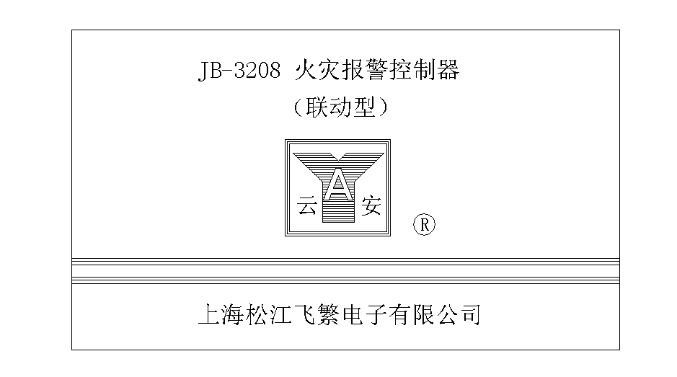
开机或复位后，自动切换到上述图像。（约保持2秒钟）系统进入了正常监视状态。当系统处于正常监视状态时，如果LCD显示屏显示如下情况，说明系统内部有故障。（图中显示有3个故障。由于增加“手动控制”操作方法的说明，假设在2010年11月18日故障信息内容如下。与其它时间段的内容无关！）
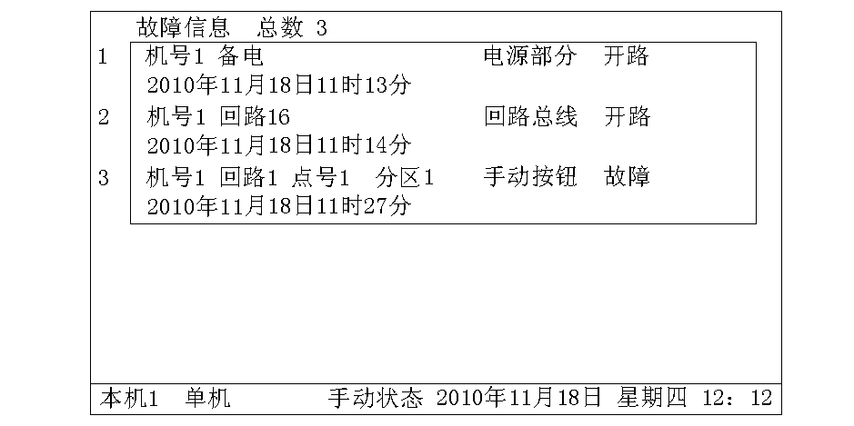
5．2 系统自检操作：用户可以通过控制器的系统自检功能来检测面板、打印机工作是否正常。
（1）．按编程键后，LCD提示后输入查看密码（1234），LCD显示屏立即显示“查看主菜单”：
（2）．按上下键光标随之上下移动，按左右键光标随之左右移动，使光标移到2-2.“声光测试”项后，再按确认键，LCD显示如下：
（3）．控制器从上图开始进行自检（注意中间的题字），在点亮各种功能指示灯的同时，伴有各种音响。
1）．指示灯全亮。在VFD系统状态显示屏上的指示灯，全部点亮。（见上图）
2）．指示灯全灭。在VFD系统状态显示屏上的指示灯，全部熄灭。（以下从略，主机显示各项。）
3）．火警声。自检指示灯、火警灯亮。伴有火警声，可消音。
4）．监管声。自检指示灯、监管灯亮。伴有监管声，可消音。
5）．联动声。自检指示灯、反馈灯亮。伴有联动声，可消音。
6）．提示声。自检指示灯、延时输出灯亮。伴有提示声，可消音。
7）．故障声。自检指示灯、故障灯亮。伴有故障声，可消音。
8）．打印机 在线 有纸。打印机打印出“自检打印”字样。

6． 火灾报警的显示和操作方法：当火警发生时，控制器发生动作过程可分为报警和联动两部分来说明。
6．1 报警部分在火警时的处置方法：
（1）．在控制器中，当发生任一火警点报警时，VFD屏上的火警总灯亮；当发生任一监管报警点报警时，监管总灯亮。
（2）．控制器扬声器同时发出火警音或监管音。（可消音）
（3）．当发生火灾报警时，LCD立即切换显示如下火警信息：
上图说明：
1）．火警首址为1号机、55回路、58号消火栓钮（0分区），在2009年6月2日11时09分首报火警。控制器扬声器同时发出火警音。（可消音）然后，同机同回路57号消火栓钮（0分区）续报火警。
2）．由火警信号引发的“系统声光报警器”被启动（1号机1回路111号控制模块，带一台声光报警器）。
6．2 联动部分在火警时的处置方法：
（1）．自动联动编程，按照工程设计要求，分成7类编程：1.与或逻辑。2.分区逻辑。3.火警总报。4.故障总报。5.广播模块。6.多线复位。7.外控电源。各自进行逻辑编程。
（2）．手动启动控制模块，有两种方式：单点启动和“类别”键启动方式。手动停止控制模块只有一种方式。详见下一节的说明。

6．3 手动启动、停止控制模块的操作方法：首先，按“机号”键，显示屏显示出：
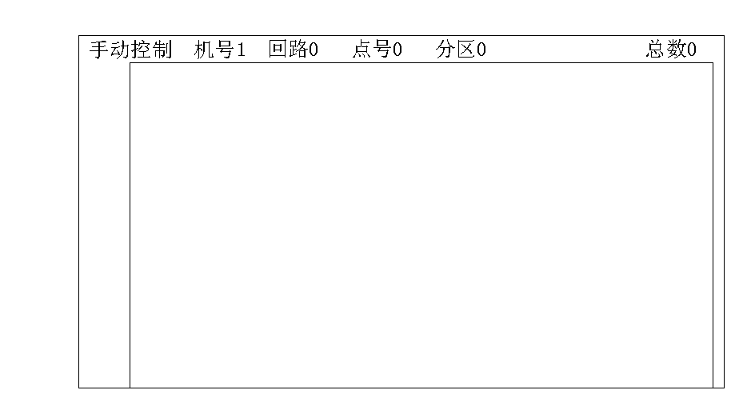
（1）．单点启动方法：通过选择“机号”、“回路号”、“点号”。（例如，机号1，回路19，点号5。）再按一次确认键后，显示屏显示：
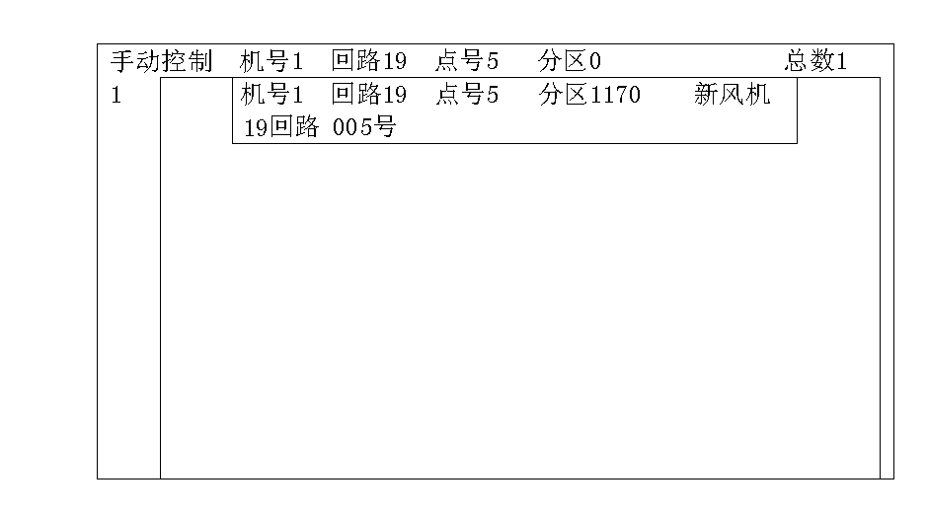

1）．此时，按下“启动”键。在新风机下方，出现“启动”两字：
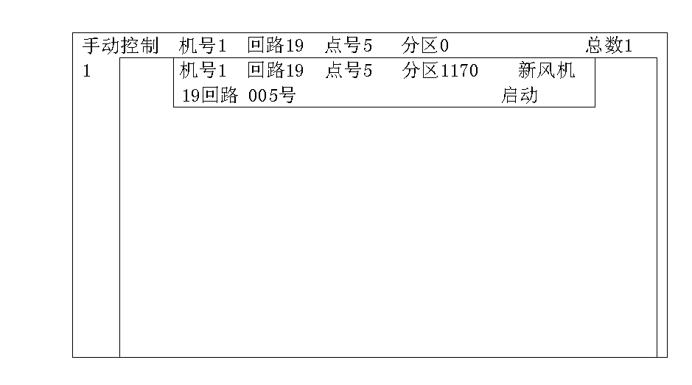

2）．约几秒后，显示屏显示如下：
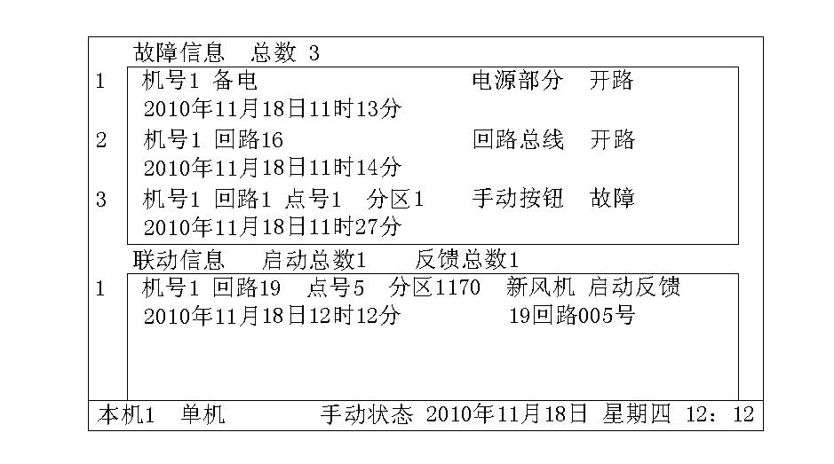
（2）．用“类别”键，手动启动控制模块的方法：通过选择“新风机”键后，显示屏显示：
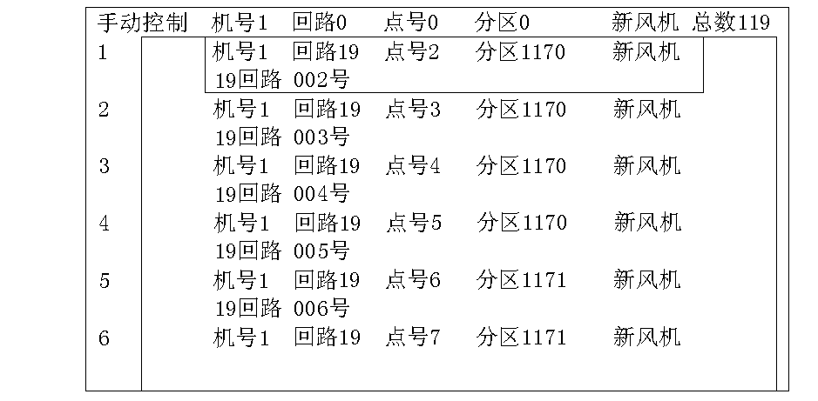
1）．此时，按几次 “下”键。找到“回路19点号5”处，显示如下：
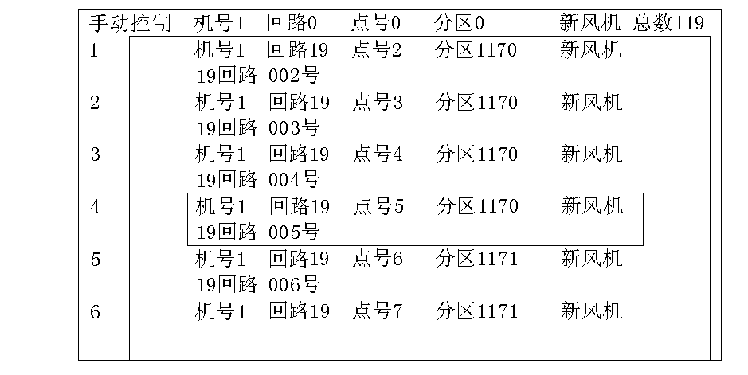
2）．此时，按下“启动”键。在新风机下方，出现“启动”两字：
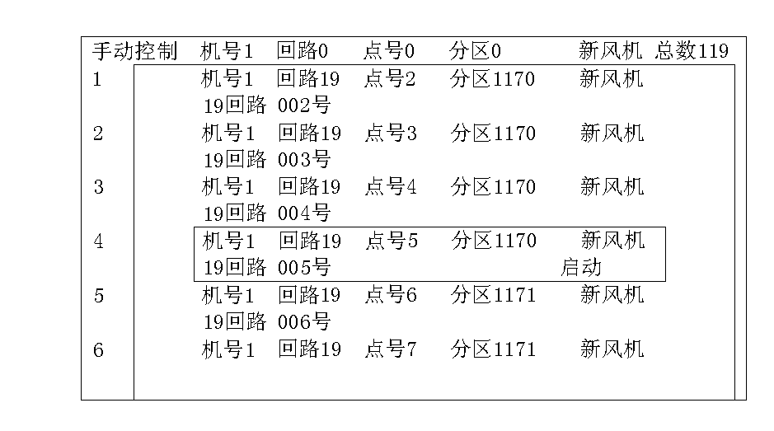

3）．约几秒后，显示屏显示如下：
（3）．用“向上翻页”键来进行手动停止控制模块的操作方法：在上图状态中，按一下“向上翻页”键，显示屏显示如下：
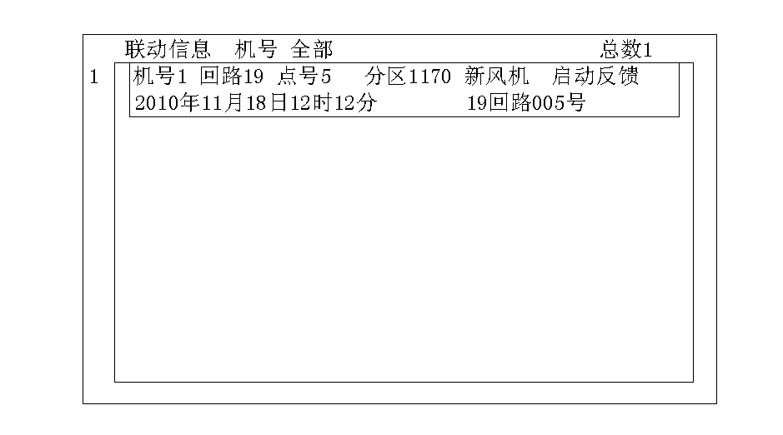
1）．上图说明19回路005号控制模块处于启动反馈状态。此时按“停止”键，显示屏显示：
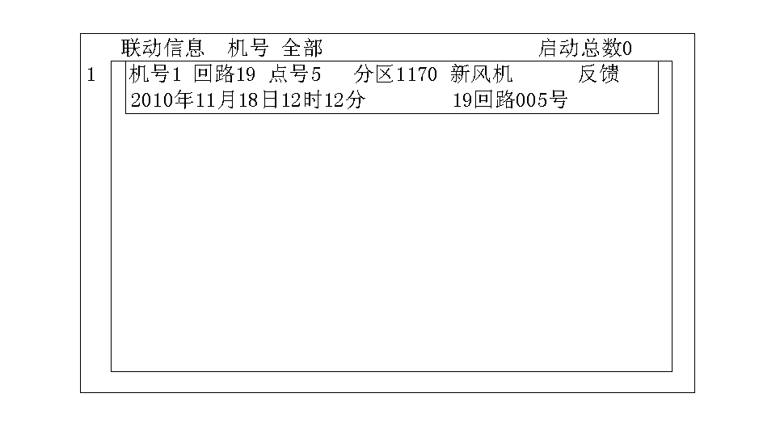
2）．上图为按“停止”键后显示屏的显示情况。过十几秒钟左右，回到显示屏原来的显示状态。

6．4 在处理火警事件中的注意事项：
（1）．当系统报出火警时，一定要沉着、镇定。首先必须有人到现场观察，确认是否是真实火灾？若真是火灾的话，立即拨打119火警电话。
（2）．在消防控制室内观察火灾报警控制器所显示的火警信息，查明发生火灾的地方，为组织人员灭火提供可靠的依据。
（3）．在火灾发生后，若控制器处于“自动”和“启动”状态的话，系统将按“联动编程”中的逻辑自动延时启动所确定的控制模块。其延时时间在“联动编程”中早有设置。若需要立即启动一些设备，可以利用“手动信息”表，来搜索到该设备。用“启动/停止”和“联动控制”两键来配合使用。
6．5 灭火后的处置方法：
（1）．保管好火警和联动信息的打印纸，以便日后查考。
（2）．根据具体情况，停止一些必须停止运行的消防设备，如消防泵、喷淋泵等。
（3）．根据具体情况，停止一些持续吸合的控制模块，如警铃控制模块等。（注意：联动部分的启动/停止状态，此时必须处于停止状态后，按该控制模块的总线操作键才有效。）
（4）．会同有关部门按照控制器的数据查看操作步骤，查看并详细记录好火警和联动的重要数据，作为查找火警事故原因的有力依据。
（5）．将动作过的手动报警按钮和消火栓按钮等复原。
（6）．到有关现场将动作过的自动闭锁装置复原。
（7）．最后按下复位键，使控制器再次进入正常监视状态。系统复位能使所有已启动多线联动点复原到“停止”状态。

7． 故障状态的显示和操作方法：
7．1 系统故障的显示和处置方法：
上图说明：
（1）．系统故障包括探头故障、监管故障、联动模块故障、层显故障以及各种通讯故障。在控制器中，当发生任一系统故障时，在面板上的故障总灯亮。同时，控制器蜂鸣器发出故障音。（可消音）
（2）．在上图中，共有3个故障。1个外控电源故障；1个备电故障；另外1个是1号发送板的主从通讯故障等。
（3）．在“打印配置”中将“故障自动打印”设置为“开启”状态，打印机能自动打印出故障数据。
（4）．用户应根据以上提供的详细情况，及时排除各种探测点和联动点的故障。
（5）．如故障无法及时排除，必要时可采用屏蔽这些故障点的方法。在“属性配置”中，进行屏蔽操作。
7．2 总线短路故障的显示和处置方法：
（1）．在控制器中，当发生任一总线短路故障时，VFD屏上的故障总灯亮。并且总线输出电压降至1.2V左右。同时，控制器蜂鸣器发出故障音。（可消音）
（2）．用户应根据以上提供的详细情况，及时排除总线短路故障。
（3）．如总线短路故障无法排除，请及时与安装单位或我厂技术维修部门联系。

8． 编程（查看）菜单功能介绍：

8．0 进入编程（查看）菜单的操作方法：首先按编程键后，LCD提示：请输入密码（出厂预置修改密码为4321；查看密码为1234）。输入密码4321后，LCD屏立即显示编程主菜单：
附图说明：
（1）．查看菜单与编程菜单在前3项的形式上是一样的，它没有联动编程和记录信息后2项。在查看菜单中允许用户进行操作的，在编程菜单中也可进行操作。所以，下面只对编程菜单加以说明。
（2）．编程主菜单分5个子菜单：
1）．系统配置：控制器的主程序，共9项。它包括系统内部各种重要功能配置，第7项是密码修改。
2）．系统调试：控制器的辅助程序，共7项。它用来测试各项辅助性能，第7项是属性传送。
3）．系统信息：控制器内存当前的7种信息：故障、火警、监管、联动、气体灭火、屏蔽和声光信息。
4）．联动编程：控制器的“现场编程”程序，共7项。它包括与或逻辑、分区逻辑、火警总报、故障总报、广播模块、多线复位和外控电源等联动编程。其中广播模块此项暂不使用！
5）．记录信息：有7项控制器的历史记录信息，第7项为“关于系统”的软件版本。
8．1 系统配置：（参见上面的编程主菜单）
8．1-1 回路配置：在编程主菜单中，选择第1列下“1．回路配置”后，然后按确认键，LCD显示屏立即显示如下：
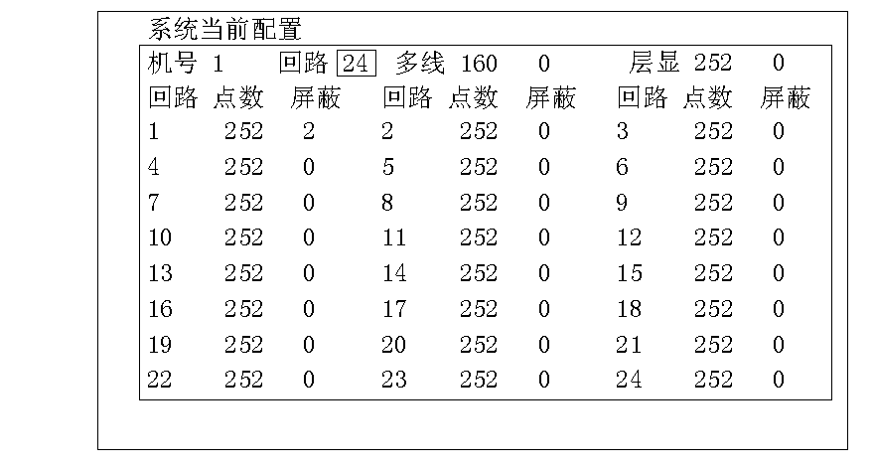
附图说明：
（1）．先填写本机号为1（1～30）；回路总数为24（1～72）；多线总数为160（1～160）；层显总数为128（1～252）。按右方向键，可以快速进入该信息框。
（2）．按下键后，交替使用数字键和右键，认真填写每回路的点数252。（1～252）后面的“屏蔽数”用户不需填写。它是在“属性配置”中设置的某回路“屏蔽点”的“总和数”，由控制器自动统计后显示出来的。本说明书假设：1回路2个屏蔽点（1回路1号、2号探测点屏蔽）；其它2～24回路的点数均为252，各回路无屏蔽点。另外，多线联动点160个、层显252台，均无屏蔽点。
（3）．当“回路配置”有任何更改并退出“回路配置”菜单时，系统会弹出如下“警告”菜单，提示用户“放弃”还是“保存”呢？
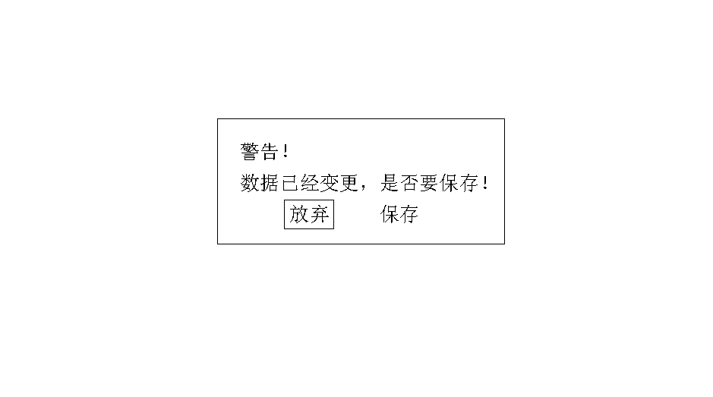
（4）．若选择“保存”后，会自动弹出“稍候”菜单（见下图），直至“保存”过程正常结束。
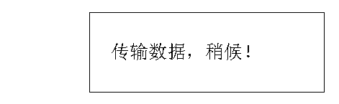
8．1-2 属性配置：在编程主菜单中，选择第1列下“2．探头属性”后，然后按两次确认键后（假如按第一次确认键后，选择多线回路。），LCD屏显示如下：
附图说明：
（1）．上图中，选择多线回路（多线回路为0回路）。最多可设置160点。此时按下确认键，会出现“回路多线”联动点设置菜单，在第一行前4项（分区、层显、点号、灵敏度），进行逐项设置。第二行前面为类型（多线模块）；后面是具体地点（最多十个汉字地址）。地点栏按编程键输入汉字。
（2）．对多线模块，需要“屏蔽”或“预留”操作的话，用“屏蔽”键来进行“屏蔽”、“预留”、“正常”三种状态中间，切换选择。
（3）．当第一次按确认键后选择“1回路”时，再按确认键就可以配置1回路的探测点或总线联动点。LCD屏显示如下：
（4）．上图为1回路（全总线回路），最多可设置252点。（上图为未编程的情况）
（5）．复制粘贴功能：在编写分区号、层显号、灵敏度、类型时按确认键，左下角出现被复制内容。按上下键到需要粘贴位置，按确认键可以复制相同内容。点号则按自动加1方式递进复制。汉字描述无此功能。
（6）．回路号73为层显回路（此为系统型层显）。层显回路最多可设置252点。
（7）．本控制器假设252台层显。层显可进行“屏蔽”操作，故障的层显可在“故障信息”中显示出来。
（8）．当“属性配置”有任何更改并退出“属性配置”菜单时，系统会弹出如下“警告”菜单，提示用户“放弃”还是“保存”？
（9）．若选择“保存”后，会自动弹出“勿复”菜单（见下图），直至“保存”过程正常结束。
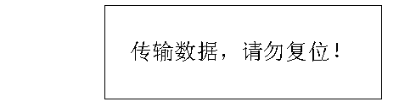
8．1-3 通讯端口：在编程主菜单中，选择第1列下“3．通讯端口”后按确认键，显示屏显示如下：
附图说明：
（1）．CRT:关闭；开启。“开启”可以选择波特率2400、4800、9600、19200、28800五档。
（2）．联机模式：单机、区域、集中。上图选择“单机”，按编程键改变模式。
（3）．按“下键”到达机号1的“报警”栏下，用“确认”键进行选择是否参与“报警”或“联动”。用上下键、左右键来移动光标，按编程键改变状态。上图中，30台分成两页来分别设置选择结果。
8．1-4 时间设置：在编程主菜单中，选择第1列下“4．时间设置”后按确认键，显示屏显示如下：
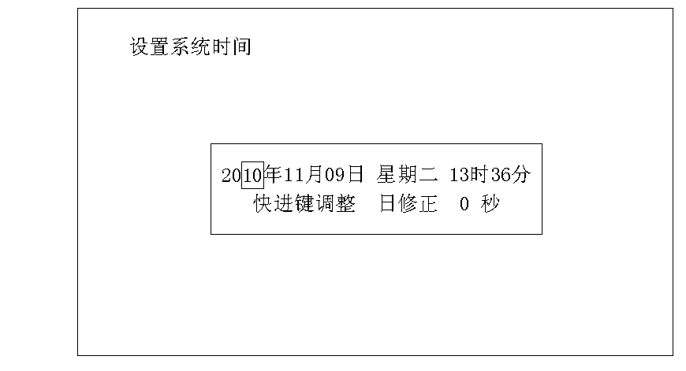
附图说明：
（1）．用来调整控制器的内部时钟，使得它与当地、当前时间保持一致。
（2）．光标均落在年、月、日、星期、时、分的个、十位数字下，顺序键入多位数字即可。在“星期”栏下，键入1～7，控制器自动写成“一～日”汉字，使用方便。用上、下翻页键日修正量±30秒。
（3）．调时后按退出键，所有的网上邻居均一齐同步校时。然后，退回上级菜单。
8．1-5 气体灭火：在编程主菜单中，选择第1列下“5．气体灭火”后按确认键，在LCD显示屏上显示下面菜单：
附图说明：
（1）．用来对气体灭火控制的灭火区域数和延时时间的设定。1个灭火单元的灭火区域数不得超过4个，在1～4之间选择。延时时间在10∼30秒之间选择。图中255不是真实数据，未编程情况。
（2）．不同灭火单元之间的延时时间数可以不相同。
8．1-6 系统声光：在编程主菜单中，选择第1列下“6．系统声光”后按确认键，在LCD显示屏上显示下面菜单：
附图说明：
（1）．设置“系统声光”报警点，可以设置在1～72回路的任一位置。上图中，设置在1回路111点。由一只HJ-1825控制模块来控制一台声光报警器。
（2）．在控制器的面板上，“声光”键按下，可以启动该“系统声光”报警器。再按一下“声光”键，可以使它停止。

8．1-7 火灾确认：在编程主菜单中，选择第1列下“7．火灾确认”后按确认键，在LCD显示屏上显示下面菜单：
附图说明：
（1）．设置“火灾确认”，仅在自动状态下有效。主要是设置一个“等待延时时间”（图中等待“60”秒）， 有30秒、60秒、90秒、120秒、150秒、180秒、210秒七档，由“上、下”键进行选择。在此时间内，给操作者留出判断是否需要“联动”或处理系统中某些误动作的时间。若确实认为是误报火警时，按复位键或放在“手动”档来解除。否则，在“等待延时时间”后报出火警。
（2）．报“火警”时，顶层信息为“火警首址”，并发出火警音。可按“消音”键，进行消音。自动“联动”部分，要等待“火灾确认”的“等待延时”后，才执行。
8．1-8 打印设置：在编程主菜单中，选择第1列下“8．打印设置”后按确认键，显示屏显示如下：
附图说明：
（1）．首先选择好系统“自动打印设置”，一共3项（火警、联动和故障的自动打印）。
（2）．用上下键选择对象后，再用编程键选择开启或关闭。等到3项选择好后，按退出键即可。建议在控制器正常工作时，“自动打印设置”全部处于“关闭”状态为妥。
8．1-9 密码修改：在编程主菜单中，选择第1列下“9．密码修改”后按确认键，显示屏显示如下：
附图说明：
（1）．本机查看密码和修改密码的初始值分别为“1234”和“4321”，可以允许进行密码修改。
（2）．工作人员个人不要擅自修改密码！必须要有专职消防人员在场，慎重修改，笔录为妥。
（3）．用“上、下”键选择好修改处，连续键入4位数。按退出键后，密码修改成功并退回上级菜单。
8．2 系统调试：（参见上面的编程主菜单）
8．2-1 单步测试：在编程主菜单中，选择第2列下“1．单步测试”，再按下确认键后，LCD屏显示如下：
附图说明：
（1）．单步测试的目的是查询单个联动模块（包括控制模块和多线模块）、模拟量探测器以及火灾显示盘的工作状态。按数字键“0”，可以快速进入该功能菜单。
（2）．它用来对本机的模拟量探测器观察它的运行曲线。在上方状态栏中显示：24（数值在10～80为正常状态。）若模拟量探测器发生故障，在状态栏中不显示数值，而显示：故障。若报“火警”。则在状态下显示“火警”。探测器有3种状态。
（3）．对于控制模块而言，一般状态栏中显示：正常、故障、反馈等3种状态。
8．2-2 声光测试：在编程主菜单中，选择第2列下“2．声光测试”，再按确认键后，LCD显示如下：
附图说明：从上图开始进行自检（注意中间的题字），在点亮各种功能指示灯的同时，伴有各种音响。
（1）．指示灯全亮。在中央系统状态显示屏上的指示灯，全部点亮。（见上图）
（2）．指示灯全灭。在中央系统状态显示屏上的指示灯，全部熄灭。（以下图形从略）
（3）．火警声。自检指示灯、火警灯亮。伴有火警声，可消音。
（4）．监管声。自检指示灯、监管灯亮。伴有监管声，可消音。
（5）．联动声。自检指示灯、反馈灯亮。伴有联动声，可消音。
（6）．提示声。自检指示灯、延时输出灯亮。伴有提示声，可消音。
（7）．故障声。自检指示灯、故障灯亮。伴有故障声，可消音。
（8）．打印机、在线、有纸。最后，打印机打印出“打印机在线”字样。

8．2-3 串口测试：在编程主菜单中，选择第2列下“3．串口测试”，再按确认键后，LCD显示如下：
附图说明：
（1）．串口测试指的是CRT串口。（在“通讯端口”菜单中，将CRT设置在波特率“9600”上即可。）
（2）．分别对CRT接口和COM2的九芯插座的RXD（2脚）与TXD（3脚）短接后，再按下“确认”键。上面菜单中的方框由左向右跳跃。
（3）．当发送数字“6”时，接收到上次发送的一个数字“5”。依此类推……，这说明对CRT的串口测试结果：正常。若接收后面空白，说明CRT串口测试结果：失败。（上图为失败情况）
8．2-4 层显数据：在编程主菜单中，选择第2列下“4．层显数据”，再按确认键后，LCD显示如下：
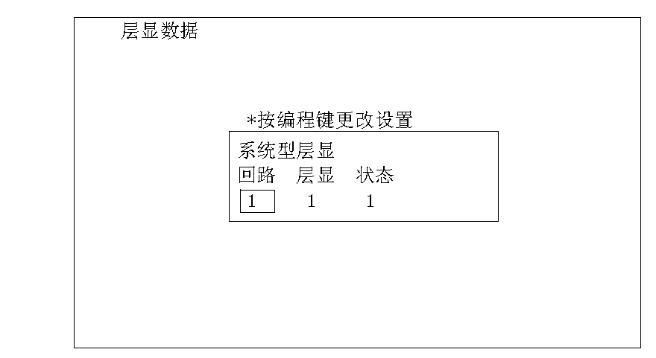
附图说明：
（1）．在带有JB-YX/252汉显式火灾显示盘的控制器编写 “探头属性”的过程中，层显号、点号、探测器描述等项的数据和汉字库。必须要经过“层显数据”菜单的数据传送以后，在火灾显示盘上才能准确重复显示控制器的火警或故障，以及探测器的汉字描述等信息。
（2）．系统型层显的“数据传送”。首先选择回路号1，在“确认”键启动后，进行1回路的数据传送。等1回路数据传送结束后，使回路号变成“2”，再按一下确认键后，再对2回路进行数据传送。依此类推主机的每个回路，都必须进行一遍数据传送。回路型层显与系统型层显之间的切换，是由“编程”键来完成的。
（3）．回路型层显的“数据传送”以本回路点号1为起点，按点号逐个进行数据传送。回路型层显的设置方法，详见“回路型”火灾显示盘使用说明书。

8．2-5 联网测试：在编程主菜单中，选择第2列下“5．逻辑测试”，再按确认键后，LCD显示如下：
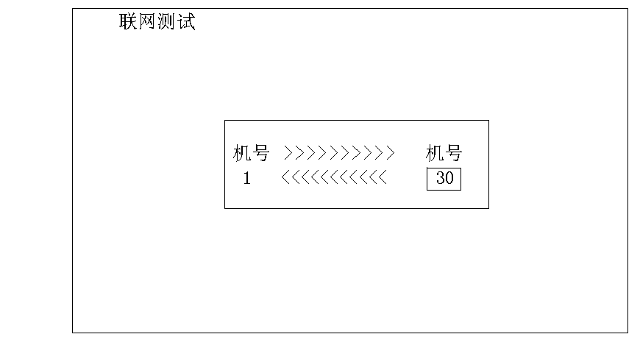
附图说明：
（1）．联网的控制器，不超过30台。
（2）．联网测试内容：键入需测试的机号，观察光标移动的情况。（上图为30号机号联网测试正常！）

8．2-6 逻辑测试：在编程主菜单中，选择第2列下“6．逻辑测试”，再按确认键后，LCD显示如下：
附图说明：
（1）．“逻辑测试”是用来对联动逻辑编程内容进行检查。通过“编程”键来切换点逻辑和分区逻辑测试。
（2）．点逻辑测试则按实际编程内容键入要测试点的机号、回路号、点号（忽略分区号）时，如联动信息框内显示的内容与实际编程内容一致即为正确。否则需检查原编程内容。
（3）．分区测试则按实际编程内容键入要测试点的机号、分区号（忽略回路号、点号）时，如联动信息框内显示的内容与实际编程内容一致即为正确。否则需检查原编程内容。

8．2-7 属性传送：在编程主菜单中，选择第2列下“7．属性传送”，再按确认键后，LCD显示如下：
附图说明：
（1）．在“电脑编程”的情况下，“属性传送”功能是将写在主CPU中的回路属性内容手动传送到相对应的回路板的CPU中去。使其回路属性内容保持一致！前回路指的是主CPU中的回路；后回路指的是回路板CPU中的回路。前回路可以选择（1～24）；后回路自动对应前面，不可选择。
（2）．在图中，状态栏下有“数据传送”和“传送结束”两种情形。
（3）．若在主机上编程，不需要用“属性传送”功能。

8．3 系统信息：（参见上面的编程主菜单）
8．3-1 故障信息：在编程主菜单中，选择第3列下“1．故障信息”，再按下确认键后，LCD屏显示如下：
上图说明：
（1）．在上图中，共有5个故障。1个外控电源故障（机号1）；1个备电电源故障（机号1）；3块（1＃、2＃、3＃）发送板故障，都是“主从通讯”故障。
（2）．在“故障信息”菜单中，按“打印”键，打印机能见表打印出5个“故障信息”数据。
（3）．可通过左方向键，快速进入该信息框。
8．3-2 火警信息：在编程主菜单中，选择第3列下“2．火警信息”，再按下确认键后，LCD屏显示如下：
上图说明：
（1）．在上图中，共有2个火警信息。1个是（55回路58点）09年6月2日11时09分报火警；另1个是（55回路57点）同一日11时10分报火警。
（2）．在“火警信息”菜单中，按“打印”键，打印机能见表打印出2个“火警信息”数据。
（3）．可通过上方向键，快速进入该信息框。

8．3-3 监管信息：在编程主菜单中，选择第3列下“3．监管信息”，再按下确认键后，LCD屏显示如下：
上图说明：
（1）．在上图中，共有2个监管信息。1个是（1号机56回路28点；一个属监管报警的限位设备）6月1日14时25分报警；另1个是（1号机56回路20点）6月1日16时12分报警。
（2）．在“监管信息”菜单中，按“打印”键，打印机能见表打印出2个“监管信息”数据。
（3）．可通过下方向键，快速进入该信息框。

8．3-4 联动信息：在编程主菜单中，选择第3列下“4．联动信息”，再按下确认键后，LCD屏显示如下：
上图说明：
（1）．在上图中，共有2个联动信息。1个是（1号机65回路18点；卷帘门12半降控制点）6月1日14时35分启动并反馈；另1个是（1号机65回路19点；卷帘门12全降控制点）6月1日14时38分启动并反馈。
（2）．在“联动信息”菜单中，按“打印”键，打印机能见表打印出2个“联动信息”数据。
（3）．可通过上翻页键，快速进入“联动信息”框。通过下翻页键，可进入“启动提示”信息框。

8．3-5 气体灭火信息：在编程主菜单中，选择第3列下“5．气体灭火”，再按下确认键后，LCD屏显示如下：
附图说明：用来查看4个ZY-4B灭火单元（共一单元4个灭火区域）的设备运行情况。
（1）．控制状态： 自动、手动。
（2）．控制信号： 没有、火警启动、面板启动、现场启动。
（3）．启动信号： 没有、火警信号、面板信号、现场信号。
（4）．喷洒原因： 没有、火警喷洒、面板喷洒、现场喷洒、不明喷洒。
（5）．声光报警： 没有、正常、启动、故障。（以下“没有”指“没有设置”。）
（6）．喷洒警告： 没有、正常、启动、故障。
（7）．瓶头阀： 没有、正常、启动、故障。
（8）．启动阀： 没有、正常、启动、故障。
（9）．控制模块： 没有、正常、启动、故障。
（10）．现场控制盘： 没有、正常、故障。（4个地址中，任一个地址出现故障，就显示“故障”态）
8．3-6 屏蔽信息：在编程主菜单中，选择第3列下“6．屏蔽信息”，再按下确认键后，LCD屏显示如下：
上图说明：
（1）．在上图中，共有2个屏蔽信息：都是1号机1回路1号、2号两个屏蔽点。
（2）．可通过“屏蔽”键，快速进入该信息框。
8．3-7 声光信息：在编程主菜单中，选择第3列下“7．声光信息”，再按下确认键后，LCD屏显示如下：
上图说明：
（1）．在上图中，共有1个声光信息，其地址为1号机1回路111点号。是一个控制模块。

8．4 逻辑编程：（参见上面的编程主菜单）

8．4-1 与或逻辑：在编程主菜单中，选择第4列下“1．与或逻辑”后按确认键，在LCD显示屏上显示下面菜单：
附图说明：
（1）．参与“与或逻辑”编程有4种形式：相与逻辑、相或逻辑、任意两点、停止逻辑。下面以“相与逻辑”编程为例。
（2）．利用本机的方向键，来选择光标的位置；用数字键来填写数字。
（3）．在控制点与被控点之间按编程键切换。在控制点（或被控点）的最右方（1 / 3）表示总页数为3，此时为第1页。编完第1页后，自动跳到第2页去。
（4）．控制点与被控点的编程情况如下：
1－相与逻辑：指控制点中的所有探测器同时报警，被控点中的模块启动。
2－相或逻辑：指控制点中的探测器任一发生报警，被控点中的模块启动。
3－任意两点：指控制点中的任意两个探测器同时报警，被控点中的模块启动。
4－停止逻辑：指控制点中的探测器任一发生报警，被控点中的模块由启动状态转入停止状态。注意被控点中的模块必须为已启动过的模块！

8．4-2 分区逻辑：在编程主菜单中，选择第4列下“2．分区逻辑”后按确认键，在LCD显示屏上显示下面菜单：
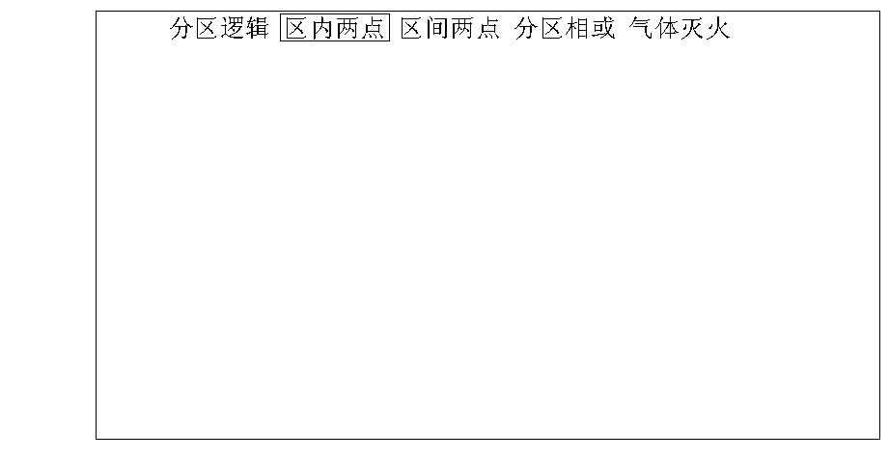
附图说明：
（1）．参与“分区逻辑”编程也有4种形式：区内两点、区间两点、分区相或、气体灭火。上面以“区内两点”编程为例。
（2）．利用本机的方向键，来选择光标的位置；用数字键来填写数字。
（3）．在控制点与被控点之间按编程键切换。在被控点的最右方（1 / 3）表示总页数为3，此时为第1页。编完第1页后，自动跳到第2页去。
（4）．控制点与被控点的编程情况如下：
1－区内两点：指在同一分区内的任意两个探测器同时报警，被控点中的模块启动。
2－区间两点：指在不同分区间的任意两个探测器同时报警，被控点中的模块启动。
3－分区相或：指在任何一个分区内的任意一个探测器报警，被控点中的模块启动。
4－气体灭火：指在同一灭火分区内的烟感分区和温感分区同时报警，即启动该分区的气体灭火单元。

8．4-3 火警总报：在编程主菜单中，选择第4列下“3．火警总报”后按确认键，在LCD显示屏上显示下面菜单：
附图说明：
（1）．“火警总报点”为1号机1回路101点。当主机有火警发生时，该模块启动。
8．4-4 故障总报：在编程主菜单中，选择第4列下“4．故障总报”后按确认键，在LCD显示屏上显示下面菜单：
附图说明：
（1）．“故障总报点”为1号机1回路202点。当主机有故障发生时，该模块启动。

8．4-5 广播模块：（此项暂不使用！）
8．4-6 多线复位：在编程主菜单中，选择第4列下“6．多线复位”后按确认键，在LCD显示屏上显示下面菜单：
附图说明：
（1）．当选择“复位允许”状态时，按下“确认”键后，所有多线模块全部复位。

8．4-7 外控电源：在编程主菜单中，选择第4列下“7．外控电源”后按确认键，在LCD显示屏上显示下面菜单：
附图说明：
（1）．当选择“检测允许”状态时，按“确认”键对外控电源进行检测。
（2）．检测外控电源的两种情况：检测或不检测外控电源。
8．5 记录信息：（参见上面的编程主菜单）

8．5-1 运行记录：（总数600）在编程主菜单中，选择第5列下“1．运行记录”后按确认键，在LCD显示屏上显示下面菜单：
附图说明：
（1）．用来记录本机的重新启动、关机复位等运行记录的历史数据。全部按时间的倒序记录在表中，最新的“运行记录”放在第一位。
（2）．一共可存放600个运行数据。运行的历史记录可以见表打印。
（3）．在本机上，可查看它的网上邻居的运行的历史记录。

8．5-2 火警记录：（总数1000）在编程主菜单中，选择第5列下“2．火警记录”后按确认键，在LCD显示屏上显示下面菜单：
附图说明：
（1）．用来记录本机的所有火警记录的历史数据。全部按时间的倒序记录在表中，最新的记录在第一位。
（2）．一共可存放1000个火警历史数据。最新的“火警记录”永远放在第一位上。在上图中，一共有5个火警记录。火警历史记录可以见表打印。在“状态”下，一律显示“火警”。
（3）．在本机上，可查看网上邻居的火警的历史记录。

8．5-3 联动记录：（总数1000）在编程主菜单中，选择第5列下“3．联动记录”后按确认键，在LCD显示屏上显示下面菜单：
附图说明：
（1）．用来记录本机的所有联动记录的历史数据。全部按时间的倒序记录在表中，最新的记录在第一位。
（2）．一共可存放1000个联动历史数据，最新的“联动记录”在第一位。在上图中，一共有5个联动记录。联动历史记录可以见表打印。在“状态”下，可显示“启动”或“反馈”。
（3）．在本机上，可查看网上邻居的联动的历史记录。

8．5-4 监管记录：（总数1000）在编程主菜单中，选择第5列下“4．监管记录”后按确认键，在LCD显示屏上显示下面菜单：
附图说明：
（1）．用来记录本机的所有监管记录的历史数据。全部按时间的倒序记录在表中，最新的记录在第一位。
（2）．一共可存放1000个监管历史数据，最新的“监管报警”记录在第一位。在上图中，一共有5个监管记录。监管历史记录可以见表打印。在“状态”下，一律显示“报警”。
（3）．在本机上，可查看网上邻居的监管的历史记录。

8．5-5 故障记录：（总数1000）在编程主菜单中，选择第5列下“5．故障记录”后按确认键，在LCD显示屏上显示下面菜单：
附图说明：
（1）．用来记录本机的所有故障记录的历史数据。全部按时间的倒序记录在表中，最新的记录在第一位。
（2）．一共可存放1000个故障历史数据，最新的故障记录在第一位。在上图中，一共有5个故障记录。故障记录可以见表打印。
（3）．在本机上，可查看网上邻居的故障记录。

8．5-6 系统变更：（总数600）在编程主菜单中，选择第5列下“6．系统变更”后按确认键，在LCD显示屏上显示下面菜单：
附图说明：
（1）．用来记录本机的所有系统变更的历史数据。全部按时间的倒序记录在表中，最新的记录在第一位。
（2）．一共可存放600个系统变更历史数据，最新的“系统变更”记录在第一位。在上图中，一共有12个系统变更记录。（内容见图）系统变更历史记录可以见表打印。（这里纯属假设，与其它内容无关。）
（3）．在本机上，可查看网上邻居的“系统变更”的历史记录。

8．5-7 关于系统：在编程主菜单中，选择第5列下“7．关于系统”后按确认键，在LCD显示屏上显示下面菜单：
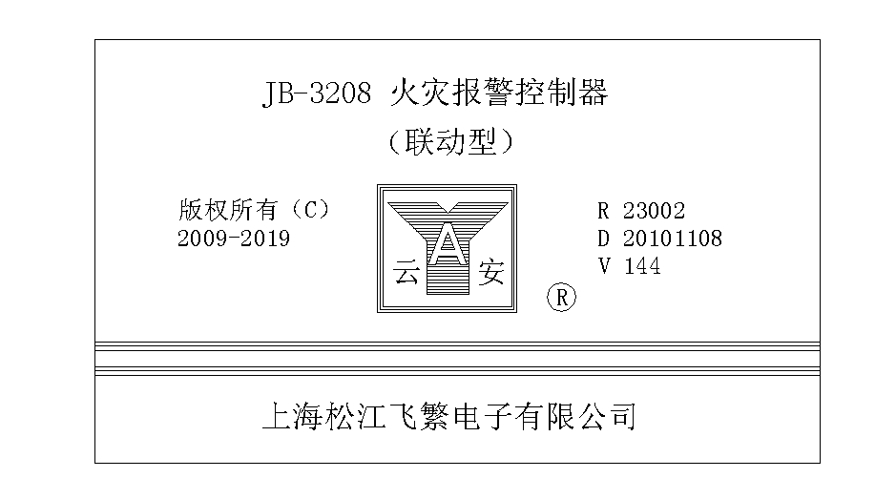
附图说明：
（1）．这是JB-3208火灾报警控制器的系统版本号： R 23002为公司内部串号，扩容时用；D 为开始使用日期为2010年11月08日；V 为版本号144。（版本号末尾双数者为回路最大点数252；末尾单数者为回路最大点数127。）本说明书解释权，归上海松江飞繁电子有限公司所有。若有更改，恕不另行通知。
（2）．由于消防技术的不断发展，我厂的产品也不断地更新换代。用户为了要更好地掌握和管理这些先进的消防设备，必须对控制器软件版本的更新情况要有所了解。

9． 联系方式：
名称：上海松江飞繁电子有限公司 地址：上海市松江区俞塘路512号
邮编：201613 电话：021－57747225 传真：021－57747269

（2010－12－27 顾拯执笔修改；包春滨、潘晓辉、张建明参加核对；王树珍、丁姝炜审定。）

